2025-2026学年第一学期天域全国名校协作体联考
高三年级历史学科试题
考生须知：
1.本卷共7页，满分100分，考试时间90分钟。
2.答题前，在答题卷指定区域填写班级、姓名、考场号、座位号及准考证号并填涂相应数字。
3.所有答案必须写在答题纸上，写在试卷上无效。
4.考试结束后，只需上交答题纸。
选择题部分
一、选择题Ⅰ（本大题共6小题，每小题2分，共12分。每小题列出的四个备选项中只有一个是符合题目要求的，不选、多选、错选均不得分）
1. 4300多年前诞生于黄河中游的陶寺文化，其遗址出土的玉璧、玉琮是长江下游良渚文化的典型器类；圆点纹、涡纹彩陶可能源于大汶口——龙山文化系统；玉兽面、玉笄等与江汉平原石家河文化的同类器物相似。据此推测，中华文明（ ）
A. 多中心并存相互独立 B. 具有连续性和统一性
C. 多元起源且交流互动 D. 具有阶级社会的特征
【答案】C
【解析】
【详解】据本题主题干的设问词，可知这是推断题。据本题时间信息可知准确时空是：新石器时代（中国）。题干提到陶寺文化、良渚文化、大汶口——龙山文化、石家河文化等分布于不同地域，表明中华文明起源的多样性；器物相似性说明不同文化之间存在物质文化的传播或借鉴，C项正确；陶寺文化出土器物与良渚、大汶口——龙山、石家河等文化的器物相似，说明不同文化之间存在交流互动，而非“相互独立”，排除A项；“连续性和统一性”强调文明发展的延续性和整体性，但题干仅描述了不同文化间的器物相似性，未体现时间上的连续性或空间上的统一性，排除B项；题干未提及社会阶级分化，无法得出阶级社会的特征，排除D项。故选C项。
2. 中国古代某一皇帝曾说：“彼民之所以为我用者，非以吾爱之为我用者也，以吾势之为我用者也。”其说法与下列哪种主张最为接近（ ）
A. “人法地，地法天，天法道，道法自然”
B. “刑胜而民静，赏繁而奸生”
C. “班朝治军，莅官行法，非礼威严不行”
D. “贤者举而上之，富而贵之”
【答案】B
【解析】
【详解】根据题干设问词，可知这是正向题，据材料关键信息可知准确时空是：古代中国。根据材料可知，题干中皇帝的言论强调“势”（权势）对统治的核心作用，认为百姓服从并非源于君主的仁爱，而是迫于权势的威慑，这与法家“以势服人”“重刑少赏”的思想一致。“刑胜而民静，赏繁而奸生”出自法家，主张通过严厉刑罚压制百姓，避免因赏赐过滥滋生奸邪，体现了依靠权势和刑罚治理的逻辑，与题干中“以势为用”的核心主张最接近，B项正确；“人法地，地法天，天法道，道法自然”为道家的“道法自然”思想，强调顺应自然，与“权势”无关，排除A项；“班朝治军，莅官行法，非礼威严不行”强调“礼”与“法”结合，属儒家或礼法合治思想，与法家单纯重“势”不同，排除C项；“贤者举而上之，富而贵之”为墨家“尚贤”主张，与权势统治逻辑无关，排除D项。故选B项。
3. 宋代，以农民为主的乡村居民越来越多地从农业中游离出来，开始兼职或专门从事手工业生产。很多农民趁农闲之时，涌入城市，为人佣力，贴补家用；农忙时，又返回家中。此现象反映出宋代（ ）
A. 人身依附关系趋向松弛 B. 社会门第观念的淡化
C. 社会成员身份实现平等 D. 重农抑商政策的废弛
【答案】A
【解析】
【详解】根据题干设问词，可知这是本质题，据材料关键信息可知准确时空是：宋朝时期的中国。根据材料及所学可知，宋代农民“从农业中游离出来”“兼职或专门从事手工业生产”“农闲涌入城市佣工”的现象，反映了农民对土地的依附性减弱，能够自主支配劳动时间和选择职业，这是人身依附关系趋向松弛的直接体现，A项正确；门第观念淡化主要体现在科举制打破世家大族垄断官场，材料未涉及社会阶层流动或身份等级观念，排除B项；“身份平等”与史实不符，宋代仍存在士农工商的等级差异及地主与农民的阶级分化，排除C项；宋代重农抑商政策并未废弛，政府仍通过专卖制度、赋税政策等维护农业主导地位，“废弛”说法错误，排除D项。故选A项。
4. 下表为近代中国某一事件的相关数据统计，该事件的研究主题最有可能是（ ）
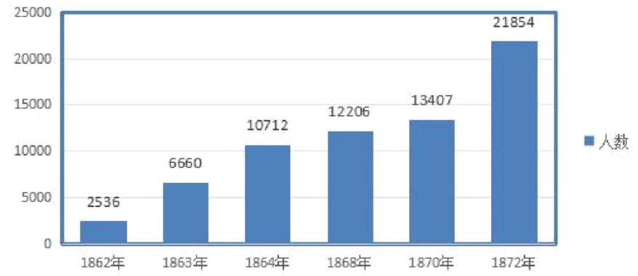
A. 晚清时期的苦力贸易 B. 资产阶级队伍的壮大
C. 新式学堂选官的发展 D. 近代留学教育的兴盛
【答案】A
【解析】
【详解】据本题主题干的设问词，可知这是正向题。据本题时间信息可知准确时空是：近代中国。根据材料可知，19世纪中期清政府允许列强招募华工，并且中国东南沿海穷苦百姓为各种所迫，导致大量劳力出国，符合题意，A项正确；此时民族工业还处于初步发展阶段，资产阶级队伍还未迅速壮大，排除B项；清末新政时期推行新式学堂选官制度，此时还未出现，排除C项；近代留学教育虽然不断发展，但人数并未迅速增长，排除D项。故选A项。
5. 《世界上古中古史》中记载：马其顿军队灭亡波斯，征服了从小亚细亚到印度河流域的广大地区，所到之处，洗劫财物掳掠人口，大批居民被杀戮，成千上万的人被卖为奴隶。与此同时，许多随军远征到东方的希腊奴隶主，在希腊化的城市里或开设手工作坊，或经营商业，或传播文化，使被统治地区的经济文化得到发展。材料旨在说明（ ）
A. 希腊化世界经济文化发展 B. 亚历山大远征破坏性与发展性并存
C. 希腊文化中心的逐渐东移 D. 马其顿建立了横跨亚欧非的大帝国
【答案】B
【解析】
【详解】据本题主题干的设问词，可知这是本质题。据本题时间信息可知准确时空是：古代亚历山大帝国。题干提到马其顿军队“洗劫财物、掳掠人口、杀戮居民、贩卖奴隶”，说明远征带来了暴力和灾难；题干同时指出希腊奴隶主“开设手工作坊、经营商业、传播文化”，推动了被征服地区的经济文化进步，B项正确；“希腊化世界经济文化发展”仅强调发展性，忽略破坏性，片面，排除A项；题干未提及文化中心的迁移，排除C项；题干未提及“横跨欧亚非”的信息，且非主旨，排除D项。故选B项。
6. 1919年12月，工人家庭消费所需的32.8%的面包、73.8%的油粕和62.4%的面粉需要在自由市场采购，其他阶层的情况更是如此。尽管苏维埃政府已宣布贸易为非法，但仍有大量“背口袋的人”铤而走险，经济和政治危机不断显现。为了应对危机，苏维埃政府（ ）
A. 引进交换和商业等新手段 B. 建立社会保障制度
C. 按共产主义原则调整分配 D. 进行“农业集体化”
【答案】A
【解析】
【详解】根据题干设问词，可知这是推断题，据材料关键信息可知准确时空是：1919年的苏俄。根据材料及所学可知，1919年处于苏俄战时共产主义政策时期，该政策以余粮收集制、取消自由贸易为核心，导致商品经济被压制，引发市场供需失衡和民众不满（如“背口袋的人”从事非法贸易）。为应对危机，苏维埃政府于1921年推行新经济政策，引入商品交换和商业手段（如允许自由贸易、实行粮食税），利用市场机制恢复经济，A项正确；社会保障制度与材料中“自由市场采购”“贸易非法”的经济危机无直接关联，排除B项；“按共产主义原则调整分配”是战时共产主义政策的内容（如实物配给制），正是这一政策加剧了危机，排除C项；农业集体化是斯大林时期的政策，与1919年时间不符，排除D项。故选A项。
二、选择题Ⅱ（本大题共12小题，每小题3分，共36分。每小题列出的四个备选项中只有一个是符合题目要求的，不选、多选、错选均不得分）
7. 自汉迄唐八九百年间，政府最看重是户籍的编制，从唐代中期起，地籍逐渐取得了和户籍平行的地位。造成上述变化的直接原因是（ ）
A. 赋税制度的调整 B. 中央集权的削弱 C. 江南土地的开发 D. 土地兼并的盛行
【答案】A
【解析】
【详解】据本题主题干的设问词，可知这是原因题。据本题时间信息可知准确时空是：汉至唐（中国）。根据材料可知，唐代中期实行两税法，改变了自战国以来以人丁为主的赋税制度，开始以土地和财产的多少作为征税依据，这使得政府对土地的重视程度增加。地籍逐渐与户籍平行，所以，赋税制度调整是造成这一变化的主要原因，A项正确；中央集权强调地方与中央的关系，与材料中户籍和地籍的变化关系不大，排除B项；江南土地的开发从魏晋时期就已开始，并非唐中期地籍地位变化主因，排除C项；造成上述变化的直接原因是唐代中期实行两税法，“土地兼并的盛行”不是直接原因，排除D项。故选A项。
8. 乾隆皇帝面对边疆动乱曾说：“此际达瓦齐（卫拉特蒙古准噶尔部首领）力穷失据，且内难相寻，众心不服，失此不图，数年之后，伊事务稍定，仍来与我为难，必致愈费周章。”面对该地区的治理，清朝（ ）
A. 册封“达赖喇嘛”“班禅额尔德尼” B. 设置西域都护府为该区军政机构
C. 进行“改土归流”并废除世袭土官 D. 设立伊犁将军总领该区军政事务
【答案】D
【解析】
【详解】据本题主题干的设问词，可知这是正向题。据本题时间信息可知准确时空是：清朝（中国）。题干提到乾隆帝面对卫拉特蒙古准噶尔部首领达瓦齐的动乱，强调需趁其内外交困时平定边疆。这反映了清朝对准噶尔地区的军事和政治治理需求。伊犁将军是清朝在平定准噶尔后设立的军政机构，总领该区军政事务，D项正确；册封达赖、班禅是清朝对西藏宗教领袖的制度，与准噶尔地区无关，排除A项；西域都护府是西汉设立的管理西域的机构，清朝的对应机构应为伊犁将军，排除B项；改土归流针对西南土司地区，与西北准噶尔无关，排除C项。故选D项。
9. 《新华日报》是抗战时期国统区唯一公开发行的中共报纸，于1938年1月11日在武汉正式创刊。下图为近代《新华日报》报道的新闻节选，该事件（ ）
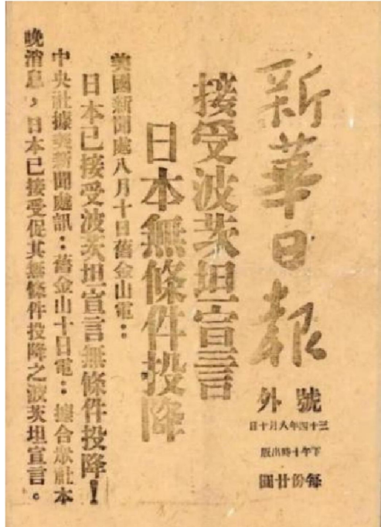
A. 标志着中国取得新民主主义革命的胜利
B. 促使帝国主义势力彻底退出中国的领土
C. 体现中国抗战是世界反法西斯战争重要组成部分
D. 表明中华民族完成了有史以来最为深刻的社会变革
【答案】C
【解析】
【详解】据本题次题干的提示词，可知这是本质题、影响题。据本题时间信息可知准确时空是：抗日战争时期的中国。题目中提到的《新华日报》新闻节选内容为“日本无条件投降”，这一事件发生在1945年8月15日，是中国人民抗日战争胜利的标志。中国抗战是世界反法西斯战争的重要组成部分，日本投降印证了这一点，C项正确；新民主主义革命胜利的标志是1949年中华人民共和国成立，排除A项；帝国主义势力并未因日本投降彻底退出中国（如美国在华仍有特权），表述绝对化，排除B项；“中华民族完成了有史以来最为深刻社会变革”指1956年社会主义改造完成，排除D项。故选C项。
10. 据史学家韩儒林回忆，20世纪中叶（南京新街口）附近有许多投机商人，“专门买卖银元、黄金、美钞。纸币一日间贬值数次。投机商人都知道附近各单位的发薪日期，所以经常乘机抬高银元价格。去得越晚，亏就吃得越大。换了银元，立刻嘘嘘地赶到米市买米。”造成这些现象的原因有（ ）
①“银元之战”和“米棉之战”的影响 ②滥发纸币带来的恶性通货膨胀
③政府进行币制改革，禁止银元的流通 ④美国的经济掠夺加剧财政紧张
A. ①③ B. ①④ C. ②③ D. ②④
【答案】D
【解析】
【详解】本题是组合题。时空是20世纪中叶的中国。时间定位为20世纪中叶，地点是南京新街口，主要现象包括投机商人买卖银元、黄金、美钞，纸币贬值严重，以及抢购行为（如抬高银元价格后换银元买米）。这些现象反映了国民政府统治后期的金融混乱和经济危机。国民政府为弥补财政赤字，大量发行金圆券、法币等纸币，导致物价飞涨、货币贬值。题干中“纸币一日间贬值数次”直接体现了恶性通货膨胀，②符合史实；国民政府统治后期依赖美国援助，签订《中美友好通商航海条约》等不平等条约，导致经济被美国控制，财政进一步恶化。题干现象与这一背景直接相关，④符合史实，D项正确；“银元之战”和“米棉之战”是新中国成立初期（1949年）打击投机资本的措施，旨在稳定物价。题干时间为20世纪中叶（即1940年代末），此时这些战役尚未发生，①不符合题意；国民政府曾多次推行币制改革（如废两改元、法币政策），但并未完全禁止银元流通。题干中投机商人仍买卖银元，说明银元仍流通，③不符合题意，排除A、B、C项。故选D项。
11. 1950年起，国内文教宣传领域掀起一场“新年画运动”，吸引了大量的美术工作者投身到年画的改革和创新之中，形成新年画发展的历史高潮。下图为1952年李可染所绘《劳动模范游园大会》，该年画旨在（ ）
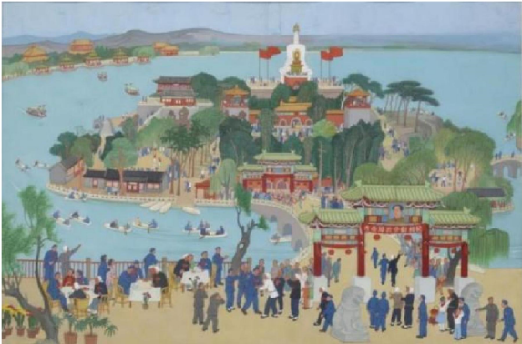
A. 弘扬自力更生、艰苦奋斗精神 B. 展现国内“一化三改”的热情
C. 动员群众投身于国民经济恢复 D. 满足人民群众的文化审美需求
【答案】A
【解析】
【详解】据本题主题干的设问词，可知这是目的题。据本题时间信息可知准确时空是：1952年中国。《劳动模范游园大会》描绘了劳动模范们在游园大会上的场景，体现了对劳动模范的尊重和对劳模精神的弘扬。结合劳模精神的内涵，可得出旨在弘扬自力更生、艰苦奋斗精神，A项正确；“一化三改”的过渡时期总路线1953年才正式提出，排除B项；以劳模为年画主题，直接与劳模精神相关，看不出劳动和奋斗的目标是恢复国民经济，排除C项；年画以劳模为主题，具有动员宣传的特殊用意，而非一般的满足群众文化需求的文化作品，排除D项。故选A项。
12. 下图是《关于恢复中国在联合国大会席位的投票变化曲线图》，能够解释图中变化的因素有（ ）
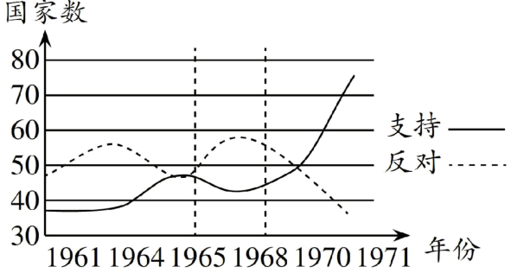
①中美关系的正常化与中日建交 ②新中国的国际地位与国际形象的提升
③中国支持亚非拉民族解放运动 ④“求同存异”成为国际关系基本准则
A. ①② B. ①③ C. ②③ D. ②④
【答案】C
【解析】
【详解】本题是组合题。据本题时间信息可知准确的时空是：20世纪60、70年代（中国）。根据题干及结合所学可知，支持恢复中国在联合国大会席位的国家数不断上升，反对的国家数不断下降。结合所学中美关系的正常化与中日建交是在1972年，中国恢复在联合国的合法席位是在1971年，故①错误；随着全面建设社会主义的开展，我国的国际地位有所提升，推动了更多国家支持中国，故②正确；因为中国支持亚非拉的民族解放运动，所以在1971年得到了第三世界国家的大力支持，故③正确。“求同存异”是1955年万隆会议上提出的方针，它推动了亚非国家的合作，并未直接推动中国恢复在联合国的合法席位，故④错误。排除ABD三项。故选C项。
13. 有学者认为“在阿拉伯文化昌盛时期，西欧正处于文化低潮的所谓黑暗时代。那时的西欧，在基督教文化垄断下，辉煌的古代希腊罗马文化，几乎荡然无存，古典著作，鲜为人知。然而，阿拉伯学者却通过翻译保存了大量的希腊学术著作，并把这些著作通过拉丁文等译本，传回欧洲，弥补了欧洲文化的‘断层’，点燃了欧洲智慧的火种”。材料表明阿拉伯帝国在世界文明发展中的作用是（ ）
A. 传承文化，促进新思想的出现 B. 传播新知，推动启蒙运动兴起
C. 沟通东西，促进西欧文化发展 D. 延续文化，奠定近代西方文明
【答案】A
【解析】
【详解】据本题主题干的设问词，可知这是本质题。据本题时间信息可知准确时空是：古代阿拉伯帝国。根据材料可知，阿拉伯帝国在古代希腊罗马文化遭到破坏的时候，通过翻译等方式保存了希腊的学术著作，进而传回欧洲，欧洲借助这些被保留的文化重新获得文化上的光明，促进欧洲文艺复兴等事件的出现，这体现的是阿拉伯帝国对欧洲文化的保存传承功能，A项正确；根据材料可知，阿拉伯传回欧洲的文化是更早期的古代希腊罗马文化，并非“新知”，且结合所学，点燃智慧的火种应该是“文艺复兴”而不是“启蒙运动”，排除B项；根据材料，阿拉伯传播到欧洲的文化是古代希腊罗马的文化，属于西方文明，体现不出沟通东西，结合所学，阿拉伯人将印度数字或者中国四大发明的技术传播到欧洲，体现的是其沟通东西的作用，排除C项；根据材料及所学，奠定近代西方文明的是古代希腊罗马文化，而阿拉伯帝国对世界文明的作用更多的是保存传承，并非延续，排除D项。故选A项。
14. 有学者认为，15-16世纪欧洲各国政治上有了很大的发展，主要表现在产生了新君主制，这是一种市民阶级和王权结盟的产物。最初，国王仅考虑适当照顾一些市民在商业上的利益，但因为市民阶层源源不断地向政府输入资本和专业人员，市民出身的官僚们开始在政治、外交、财政等核心部门执掌权力，因此产生了重要影响。这一现象（ ）
A. 表明当时市民与国王的利益一致 B. 导致各国君主权力不断受到削弱
C. 有助于欧洲近代民族国家的形成 D. 促进西方国家建立职业官僚体系
【答案】C
【解析】
【详解】据本题次题干的关键词，可知这是影响题、本质题。据本题时间信息可知准确时空是：近代欧洲。据材料可知，15—16世纪欧洲市民阶级和王权结盟，市民出身的官僚在政府核心部门执掌权力，这有助于打破封建割据，推动欧洲近代民族国家的形成，C项正确；市民和国王只是在一定时期、一定领域有利益结盟，并非利益完全一致，排除A项；新君主制下君主权力是增强的，而非削弱，排除B项；职业官僚体系的建立是一个长期过程，且材料主要强调的是对民族国家形成的影响，排除D项。故选C项。
15. 下列两图分别展现了1700年、1801年英格兰本土人口分布情况，从图1到图2的变化带来的影响是（ ）
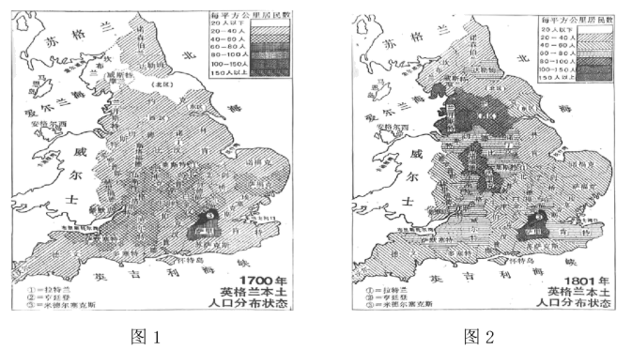
A. 资产阶级代议制得以确立并完善 B. 政府建设新城以缓解中心城市人口
C. 英国颁布济贫法以缓和社会矛盾 D. 推动英格兰原有的城市化格局改变
【答案】D
【解析】
【详解】据本题主题干的设问词，可知这是影响题。据本题时间信息可知准确时空是：1700年至1801年的英国。题目中提到的时间范围是1700年到1801年，这一时期正是英国工业革命的重要阶段（18世纪60年代——19世纪40年代）。工业革命促使人口从农村向城市迁移，导致城市化进程加速，推动人口向新兴工业城市集中，打破了原有的城市化格局（如伦敦、曼彻斯特等城市崛起），从图1到图2的人口分布变化符合这一逻辑，D项正确；资产阶级代议制的确立与完善（如1689年《权利法案》）与人口分布无直接关系，排除A项；建设新城缓解人口压力是20世纪后期的城市规划政策，与工业革命初期的历史背景不符，排除B项；济贫法（如1834年《新济贫法》）主要解决社会矛盾，与人口分布变化无直接因果联系，排除C项。故选D项。
16. 据法国总理达拉第回忆，他在签下慕尼黑协定后感到非常惭愧，认为自己“真是疯了”。然而当他回国后却发现，迎接他的法国人民不但没有嘘声，甚至感到很兴奋。对此解释合理的是（ ）
A. 此协定可以缓解经济危机对法国的冲击 B. 一战改变了法国人民的思想观念
C. 法德两国因领土争端导致矛盾不断激化 D. 德国法西斯势力得到了有效遏制
【答案】B
【解析】
【详解】据本题主题干的设问词，可知这是正向题。据本题时间信息可知准确时空是：二战前的法国。据材料并结合所学知识分析可知，一战（1914—1918年）给法国带来巨大伤亡和经济破坏，民众普遍产生“反战”和“恐战”心理。慕尼黑协定通过妥协避免直接战争，迎合了战后法国人民渴望和平的心态，因此民众对协定持欢迎态度，B项正确；慕尼黑协定的核心是德国吞并捷克斯洛伐克的苏台德地区，与缓解法国的经济危机无直接关联。经济危机的缓解需通过国内政策（如财政或产业调整）实现，而协定本质是欧洲政治妥协，排除A项；慕尼黑协定是英法对德的绥靖妥协，目的是平息矛盾而非激化领土争端，排除C项；慕尼黑协定实际纵容了德国扩张（德国随后吞并整个捷克斯洛伐克），并未遏制法西斯势力。史实表明，绥靖政策反而加速了二战爆发，排除D项。故选B项。
17. 以下是20世纪中后期苏联的一幅宣传漫画，名为《是的，就是这样——庄严的北大西洋公约组织》，漫画中正在签字的美国领导人手上拿着好几支钢笔，钢笔笔帽为北约领导人的卡通形象。该漫画旨在（ ）
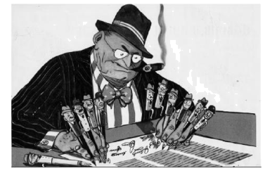
A. 阐明了两极格局对峙的事实 B. 揭示当时欧洲秩序的特征
C. 赞扬美国对战后秩序的贡献 D. 反对美国主导经济一体化
【答案】B
【解析】
【详解】根据题干的设问词，可知是目的题。据本题时间信息可知准确的时空是20世纪中后期的世界。根据材料可知，题干所示为冷战时期苏联的反美宣传画，根据材料“漫画中正在签字的美国领导人手上拿着好几支钢笔，钢笔笔帽为北约领导人的卡通形象”可知漫画指出了美国在北约中的霸主地位，北约其他国家在北约中失去了独立地位，揭示了二战后欧洲社会秩序的特征，B项正确；苏联的目的是反对美国对欧洲的控制，不是阐明两极对峙的事实，排除A项；材料是反对美国对欧洲的控制，不是赞扬美国对战后秩序的贡献，排除C项；材料反映的是美国对北约的控制，不是对经济的影响，排除D项。故选B项。
18. 司马迁的《史记》是对西汉社会全新现实之完美模拟，这样的“历史”让生活在现实之中的人感觉十分真实，也让现实在人们心中有无可动摇的合理地位。在西汉之后相继产生的东汉、唐等帝国，在人类生态情境上延续着秦汉帝国，因此《史记》的篇章结构被后世历史书写者模仿。司马迁之后，所有正史作者在书写上进行着两种模拟：一是他们所存在的帝国结构，二是《史记》及其它正史创下的文类结构。据此可知（ ）
A. 前后朝正史书写都是一脉相承、高度统一的
B. 《史记》文本客观性让人感觉到特别真实
C. 正史文类的形成往往有其相应的社会情境变迁
D. 正史文本都是作者主观意志的体现，可信度低
【答案】C
【解析】
【详解】据本题主题干的设问词，可知这是推断题。据本题时间信息可知准确时空是：古代（中国）。根据材料“司马迁的《史记》是对西汉社会全新现实之完美模拟”“在西汉之后相继产生的东汉、唐等帝国，在人类生态情境上延续着秦汉帝国，因此《史记》的篇章结构被后世历史书写者模仿”可知，“历史”的真实性来源于社会情境的“完美模拟”，所有正史作者在书写历史时都注重其所生活的社会情境，因此正史文类的形成往往有其相应的社会情境变迁，C项正确；“高度统一”说法错误，《史记》的篇章结构被后世历史书写者模仿，而非照搬，排除A项；《史记》文本也存在主观性内容，“特别真实”说法错误，排除B项；D项说法绝对，正史文本也存在客观史实，具有一定的史料价值，排除D项。故选C项。
非选择题部分
三、非选择题（本大题共4小题，其中第19题12分，第20题12分，第21题11分，第22题17分，共52分）
19. 随着居住人口增加，出于各种需求，城市出现了。阅读材料，回答问题。
材料一 徙天下豪富于咸阳，十二万户。
秦每破诸侯，写放其宫室，作之咸阳北阪上，南临渭，自雍门以东至泾、渭，殿屋复道周阁相属。
——《史记·秦始皇本纪》
（秦）为驰道于天下，东穷燕齐，南极吴楚，江湖之上，濒海之观毕至。
——《汉书·贾山传》
材料二 鸦片战争到甲午战争之间的半个世纪里，中国因条约而陆续开放的商埠（通商口岸）积久渐多，总数在三十以上。开埠之趋向是：由沿海入长江，由下游而上游，逐步深入内陆腹地。这些埠口，在中国封闭的社会体系上戳开了大大小小的窟窿。外国资本主义的东西因之而源源不断地泻入、渗开。这是一种既富于贪婪的侵略性，又充满进取精神和生命力的东西。它们在旧社会的肌体里沉淀、发芽、生根、膨胀。通过这些窟窿，中国被卷入了资本主义世界市场。城乡社会的演变由此而缓慢发生。……在开放的商埠中，以上海的变化最为显著，它是东南富庶地区的出口。
——摘编自陈旭麓《近代中国社会的新陈代谢》
（1）根据材料一，结合所学，阐述咸阳发展为大都市的条件。
（2）根据材料二，分析近代上海经济领域“充满进取精神和生命力”的原因。结合所学，从商业经营形式的角度举例说明“上海的变化最为显著”。
【答案】（1）条件：秦建立起统一的王朝；咸阳是秦的都城，政治地位高；咸阳聚集了大量贵族豪强，经济地位提高；大兴土木，都城规模扩大；咸阳是全国性道路网的中心。
（2）原因：上海是近代中国最早的通商口岸，较早接触西方经济文化；位于长江的入海口（交通便利）；是东南富庶地区的出口（经济基础好）；与资本主义世界市场联系紧密。
变化：银行（或写汇丰银行上海分行和中国通商银行亦可得分）；股份制企业（或写上海轮船招商局亦可得分）；专营股票的证券机构（或写上海平准股票公司亦可得分）；百货公司（或写上海先施百货公司亦可得分）（任答3点即可）
【解析】
【小问1详解】
本题是背景题。时空是秦朝中国。条件：根据所学知识可知，秦建立起统一的王朝；根据材料“徙天下豪富于咸阳，十二万户”可知，咸阳是秦的都城，政治地位高；咸阳聚集了大量贵族豪强，经济地位提高；根据材料“秦每破诸侯，写放其宫室，作之咸阳北阪上，南临渭，自雍门以东至泾、渭，殿屋复道周阁相属”可知，大兴土木，都城规模扩大；根据材料“（秦）为驰道于天下，东穷燕齐，南极吴楚，江湖之上，濒海之观毕至”可知，咸阳是全国性道路网的中心。
【小问2详解】
本题是背景题、特点题。时空是近代中国上海。原因：根据材料“鸦片战争到甲午战争之间的半个世纪里，中国因条约而陆续开放的商埠（通商口岸）积久渐多，总数在三十以上”可知，上海是近代中国最早的通商口岸，较早接触西方经济文化；根据材料“开埠之趋向是：由沿海入长江，由下游而上游，逐步深入内陆腹地”可知，位于长江的入海口（交通便利）；根据材料“在开放的商埠中，以上海的变化最为显著，它是东南富庶地区的出口”可知，是东南富庶地区的出口（经济基础好）；根据材料“中国被卷入了资本主义世界市场”可知，与资本主义世界市场联系紧密。变化：根据所学知识，可从银行、股票、股份等商业经营形式的角度举例说明“上海的变化最为显著”，如银行（或写汇丰银行上海分行和中国通商银行亦可得分）；股份制企业（或写上海轮船招商局亦可得分）；专营股票的证券机构（或写上海平准股票公司亦可得分）；百货公司（或写上海先施百货公司亦可得分）。
20. 近代以来国际法逐渐形成并走向成熟，规范了国与国的交往。阅读材料，回答问题。
材料一 1815年6月9日，维也纳会议签署了《最后议定书》，主要内容包括调整拿破仑战争后欧洲各国的疆界，恢复法国、西班牙、葡萄牙等欧洲大陆各国旧的封建专制制度……会议还通过了《关于外交代表等级的章程》，规定了外交代表的三个等级，分别是大使、特命全权公使和代办，以及规定法语为外交语言等。后来，为了防止法国再度爆发革命，反对法国对欧洲整体均势构成威胁，又签订了《神圣同盟条约》和《四国同盟条约》作为对维也纳体系的重要补充，规定为了维护欧洲和平，定期召开会议，以便磋商其共同利益。
——摘编自徐蓝《世界近现代史1500—2007》
材料二 尊重各民族自由选择其所赖以生存的政府形式的权利。各民族中的主权和自治权有横遭剥夺者，两国俱欲设法予以恢复。
——1941年8月英、美两国首脑签订的《大西洋宪章》
发展国际间以尊重人民平等权利及自决原则为根据之友好关系，并采取其他适当办法，以增强普遍和平。促成国际合作，以解决国际间属于经济、社会、文化及人类福利性质之国际问题，且不分种族、性别、语言或宗教，增进并激励对于全体人类之人权及基本自由之尊重。
——1945年6月通过的《联合国宪章》
（1）根据材料一，结合所学，运用唯物史观评价“维也纳体系”
（2）根据材料二，概括两份文件的政治主张。结合所学，简述其影响。
【答案】（1）评价：积极：建立起以大国协调、欧洲均势为特征的国际关系体系；外交制度进一步发展；用国际会议以和平的方式解决国际争端；国际法的应用范围逐步扩大。局限：恢复了欧洲大陆的封建专制制度；西方各国在应用中实行双重标准，导致国际冲突不断。
（2）主张：民族自决原则；废除殖民主义；民族平等、自由。
影响：推动民族解放运动的高涨；促进新兴民族国家的发展；打击了殖民主义，加速战后世界殖民体系土崩瓦解。
【解析】
【小问1详解】
本题是影响题，时空是：19世纪欧洲。评价：从积极作用和局限性两方面分析。积极：据材料“为了防止法国再度爆发革命，反对法国对欧洲整体均势构成威胁，又签订了《神圣同盟条约》和《四国同盟条约》”得出建立起以大国协调、欧洲均势为特征的国际关系体系；据材料“会议还通过了《关于外交代表等级的章程》，规定了外交代表的三个等级，分别是大使、特命全权公使和代办，以及规定法语为外交语言等”得出外交制度进一步发展；据材料“规定为了维护欧洲和平，定期召开会议”得出用国际会议以和平的方式解决国际争端；结合所学，在维也纳体系下，国际法的应用范围也逐渐从欧洲扩大到美洲、亚洲等其他许多地方，故可得出国际法的应用范围逐步扩大。局限：据材料“恢复法国、西班牙、葡萄牙等欧洲大陆各国旧的封建专制制度”得出恢复了欧洲大陆的封建专制制度；结合所学，西方各国在应用中实行双重标准，导致国际冲突不断。
【小问2详解】
本题是特点题、影响题，时空是：20世纪世界。主张：据材料“尊重各民族自由选择其所赖以生存的政府形式的权利”“自决原则”得出民族自决原则；据材料“各民族中的主权和自治权有横遭剥夺者，两国俱欲设法予以恢复”得出废除殖民主义；据材料“尊重人民平等权利及自决原则”得出民族平等、自由。影响：据材料，《大西洋宪章》《联合国宪章》主张民族自决，反对殖民主义，为殖民地和半殖民地国家的民族解放运动提供了理论依据，故可得出推动民族解放运动的高涨，促进新兴民族国家的发展，打击了殖民主义，加速战后世界殖民体系土崩瓦解。
21. 对外交往是提升中国国际影响力的重要途径。阅读材料，回答问题。
材料一 《瑞应麒麟图》是明成祖永乐年间的一幅绢本设色立轴绘画作品（见下图），现藏于台北故宫博物院，以永乐十二年（1414年）郑和下西洋时榜葛剌国进贡的麒麟（中国古人幻想的瑞兽，常被视作是国家繁荣昌盛的象征）为据，画中写一夬牵一只“麒麟”，并附有翰林院修撰沈度撰写的颂辞。
——摘编自赵秀玲《明沈度序本<瑞应麒麟图>研究》
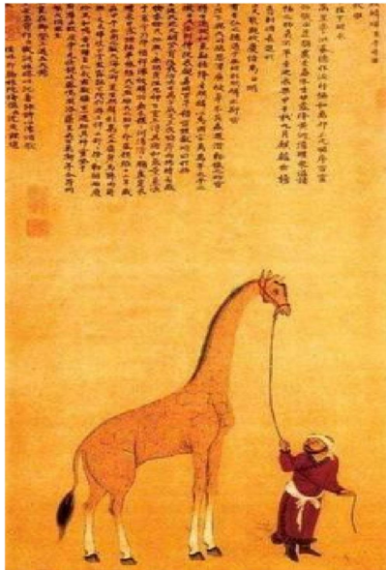
材料二 一切决定于我们自己的事情干得好不好。我们在国际事务中起的作用的大小，要看我们自己经济建设成就的大小。如果我们国家发展了，更加兴旺发达了，我们在国际事务中的作用就会大。现在我们在国际事务中起的作用并不小，但是，如果我们的物质基础、物质力量强大起来，起的作用就会更大。
——邓小平《目前的形势和任务》（1980年1月16日），《邓小平文选》第2卷
（1）根据材料一，结合所学，解读《瑞应麒麟图》的史料价值。
（2）根据材料二，结合所学，概述20世纪后期中国推动“物质基础强大”的主要举措。21世纪以来为推动国际治理机制的完善，我国参加了诸多地区层面的组织，请写出两例。
【答案】（1）图像史料；反映了明代绘画艺术的技法、特点及成就；体现了中国与周边国家的朝贡体制；表明郑和下西洋以政治目的为核心，主要在于宣扬国威。（其他答案言之有理亦可得分）
（2）举措：推广家庭联产承包责任制；发展乡镇企业；推动城市经济体制改革；实行对外开放（写20世纪后期的具体史实也可得分，如创建经济特区等）；中共十三大提出“三步走”发展战略；中共十四大制定经济体制改革的目标；中共十五大明确公有制为主体、多种所有制经济共同发展的基本经济制度。（任答5点即可）
组织：上海合作组织；金砖国家；新开发银行；亚投行。（2分，任答2点即可）
【解析】
【小问1详解】
本题是影响题。具体时空是明永乐年间中国。史料价值：根据材料内容，结合所学可知，《瑞应麒麟图》属于图片史料；反映了明代绘画艺术的技法、特点及成就；据材料“永乐十二年（1414年）郑和下西洋时榜葛剌国进贡的麒麟（中国古人幻想的瑞兽，常被视作是国家繁荣昌盛的象征）为据”结合所学知识可知，体现了中国与周边国家的朝贡体制；表明郑和下西洋以政治目的为核心，主要在于宣扬国威。
【小问2详解】
本题是背景题、原因题。具体时空是20世纪中后期中国。举措：据材料“如果我们国家发展了，更加兴旺发达了，我们在国际事务中的作用就会大。”以及“如果我们的物质基础、物质力量强大起来，起的作用就会更大。”并结合所学知识可知，概述20世纪后期中国推动“物质基础强大”的主要举措有：推广家庭联产承包责任制；发展乡镇企业；推动城市经济体制改革；实行对外开放（写20世纪后期的具体史实也可得分，如创建经济特区等）；中共十三大提出“三步走”发展战略；中共十四大制定经济体制改革的目标；中共十五大明确公有制为主体、多种所有制经济共同发展的基本经济制度等。
组织：根据所学可知，21世纪以来为推动国际治理机制的完善，我国参加了诸多地区层面的组织有：上海合作组织；金砖国家；新开发银行；亚投行等。
22. 货币是经济发展的产物，货币体系不断更迭。阅读材料，回答问题。
材料一 隋开国之初，文帝“以天下钱货轻重不等，乃更铸新钱”。新铸钱印有“五铢”字样，重如其文，每一千钱重四斤二两。新币发行后，“是时钱既新出，百姓或私有熔铸”。开皇三年（583年），朝廷诏令四面诸关发放新钱百钱为样品，凡从关外入关者，所携钱币一律经过检查，与新钱相同才能过关；凡发现“样不同者，即坏以为铜，入官”。后又多次下诏，要求地方官严加查禁旧钱，“依旧不禁者，县令夺半年禄”。至开皇五年，北方实现了货币统一，新币广为流通。灭陈之后，新币随之迅速推行至南方，全国统一的货币体系确立。
——摘编自齐勇锋、牛致功《中国改革通史隋唐五代卷》
材料二 国际货币体系发展史
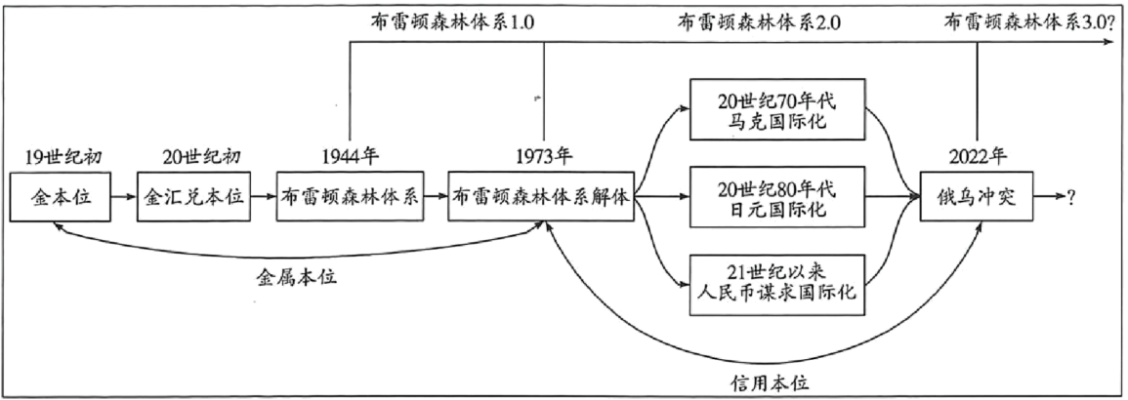
——摘编自张明等《从国际储备货币历史演变看货币国际化发展趋势》
（1）根据材料一，概括隋朝币制改革的做法。结合所学，分析其影响。
（2）根据材料二，结合所学，列举相关史实，以“世界货币体系的变革”为主题，任选一角度写一篇历史小论文。（要求：自拟标题，史实例举充分，观点陈述正确，结论合理）
【答案】（1）做法：铸造新币（五铢钱）；统一币制，查禁旧钱；打击民间私铸货币行为（严查入关者所携带钱币）；严惩地方官失职。（任答3点即可）
影响：确立了全国统一的货币体系；促进了社会经济的恢复与发展；加强中央集权，推动隋朝的繁荣。（任答2点即可）
（2）示例
主题：世界格局变动推动世界货币体系的变革
论述：世界货币体系每一次变革都和国际格局息息相关。世界货币体系的建立有利于国际贸易和世界经济的发展。19世纪初，随着世界市场的发展，国际货币结算日益频繁。英国在工业革命后实力不断提升，逐步成为世界工厂和世界贸易的中心。1816年，英国实行金本位制度，形成了以英镑为中心，以金币或黄金在国际间流通为主的国际金本位货币制度，促进了资本主义生产和世界经济的发展。二战严重削弱了英国等欧洲国家，美国成为资本主义世界的霸主。战后形成了美元与黄金挂钩、各国货币与美元挂钩的布雷顿森林体系。这一体系一方面稳定了国际金融，另一方面也为美国推行世界霸权提供了有力条件。70年代以后，随着经济全球化和政治多极化的发展，美元的主体地位受到一定程度冲击。欧元、日元和人民币在国际结算中的地位也逐渐提升，但美元仍然是国际贸易结算和各国外汇储备的主要货币，世界货币体系呈现出多元化的趋势。
总之，由于受到一定时期国际格局的影响，货币体系往往呈现出阶段特征。展望未来，世界各国仍需为构筑公正合理的世界货币体系共同努力。
【解析】
【小问1详解】
本题是特点题、影响题。时空是隋朝（中国）。做法，据材料一“以天下钱货轻重不等，乃更铸新钱”可得出，铸造新币（五铢钱）；据材料一“新币发行后，‘是时钱既新出，百姓或私有熔铸’”可得出，统一币制，查禁旧钱；据材料一“凡从关外入关者，所携钱币一律经过检查，与新钱相同才能过关；凡发现‘样不同者，即坏以为铜，入官’。后又多次下诏，要求地方官严加查禁旧钱，‘依旧不禁者，县令夺半年禄’”可得出，打击民间私铸货币行为（严查入关者所携带钱币）；据材料一“后又多次下诏，要求地方官严加查禁旧钱，‘依旧不禁者，县令夺半年禄’”可得出，严惩地方官失职。（任答3点即可）
影响，可从经济、政治等角度分析，据材料“至开皇五年，北方实现了货币统一，新币广为流通。”“灭陈之后，新币随之迅速推行至南方，全国统一的货币体系确立”可得出，确立了全国统一的货币体系；促进了社会经济的恢复与发展；加强中央集权，推动隋朝的繁荣。（任答2点即可）
【小问2详解】
本题是评论解说题。时空是近现代的世界。示例，首先，阅读材料，拟定主题。按材料要求，从世界货币体系变革的背景角度分析，可得出主题，世界格局变动推动世界货币体系的变革。
其次，据材料信息并结合近现代世界史相关知识，以时间为线索，从19世纪初英镑主导的国际金本位制、二战后布雷顿森林体系、20世纪70年代后多元化货币体系等角度分析论述，如世界货币体系每一次变革都和国际格局息息相关。世界货币体系的建立有利于国际贸易和世界经济的发展。 19世纪初，随着世界市场的发展，国际货币结算日益频繁。英国在工业革命后实力不断提升，逐步成为世界工厂和世界贸易的中心。1816年，英国实行金本位制度，形成了以英镑为中心，以金币或黄金在国际间流通为主的国际金本位货币制度，促进了资本主义生产和世界经济的发展。二战严重削弱了英国等欧洲国家，美国成为资本主义世界的霸主。战后形成了美元与黄金挂钩、各国货币与美元挂钩的布雷顿森林体系。这一体系一方面稳定了国际金融，另一方面也为美国推行世界霸权提供了有力条件。70年代以后，随着经济全球化和政治多极化的发展，美元的主体地位受到一定程度冲击。欧元、日元和人民币在国际结算中的地位也逐渐提升，但美元仍然是国际贸易结算和各国外汇储备的主要货币，世界货币体系呈现出多元化的趋势。
最后，归纳总结，完成论述。总之，由于受到一定时期国际格局的影响，货币体系往往呈现出阶段特征。展望未来，世界各国仍需为构筑公正合理的世界货币体系共同努力。

